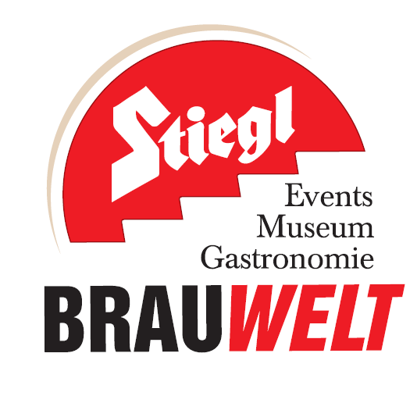


Presseinformation!

➲ Fünf Mal köstliches Grillvergnügen im Mai und Juni
➲ Weltmeisterlicher Grill-Genuss in der Stiegl-Brauwelt

Genussvoller Feierabend:
Grill-Mittwoch in der Stiegl-Brauwelt

Wenn der Sommer kommt, freuen sich alle auf lange Abende im Freien. Die kann man zum Beispiel in einem gemütlichen Gastgarten verbringen und dabei köstliche Grillspezialitäten und ein kühles Bier genießen.

Ab Mai findet in der Stiegl-Brauwelt wieder fünf Mal der beliebte „Grill-Mittwoch“ statt. Los geht’s am 10. Mai um 18 Uhr, wenn Stiegl-Küchenchef Matthias Mackner mit seinem Team zum ersten Mal den Grill anheizt. Unterstützung gibt es dabei auch heuer wieder von Grillweltmeister Helmut Karl – dem Grillexperten schlechthin!

Am Griller bzw. Smoker wird alles aufgelegt, was das (Grillfan-)Herz begehrt: von Rinderhuft-Steaks, Spare Ribs, Lammkeule, Geflügelspieß bis zu Pulled Pork Burger, Käsekrainer, Seesaibling in der Folie und gegrillten Maiskolben. Dazu gibt es verschiedene Dips, Knoblauchstangerl und ein reichhaltiges Salatbuffet. Als Dessert für alle Naschkatzen gibt es Schokobananen und gebratene Ananas in Biersauce. Bei Live-Musik von „Die 2 Zylinder“ kann man unter den Kastanienbäumen im Sudhaushof so richtig entspannen und genießen – frei nach dem Motto „All you can eat“ um 15,90 Euro (pro Person/exkl. Getränke). Und dazu schmeckt natürlich ein frisch gezapftes, kühles Bier – die Auswahl an Stiegl-Bierspezialitäten ist groß! Für alle Autofahrer bieten die „Stiegl Sport-Weisse“ und das „Stiegl-Freibier“ den perfekten alkoholfreien Biergenuss. Der Grill-Mittwoch findet bei jeder Witterung statt, bei Schlechtwetter werden die herzhaften Grillspezialitäten im Bräustüberl serviert.

Termine, Daten und Fakten
Grill-Mittwoch
10., 17., 24. Und 31. Mai sowie 07. Juni 2017; jeweils ab 18 Uhr
Die Grillabende finden bei jeder Witterung statt!
Kostenloses Parken am Gelände der Stiegl-Brauwelt
Stiegl-Brauwelt | Bräuhausstraße 9 (Bus-Linie 1 & 10, Station „Bräuhausstraße“)
Öffnungszeiten Gastronomie: täglich von 10 bis 24 Uhr (warme Küche von 11 bis 22 Uhr)

Nähere Informationen rund um die Veranstaltungen in der Stiegl-Brauwelt gibt’s unter www.brauwelt.at, brauwelt@stiegl.at sowie telefonisch unter +43 (0)50 1492-1492.

2017-05-04
______________________

Bildtexte:
Pressebild 1: Für den perfekten Grillgenuss sorgen Stiegl-Brauwelt Küchenchef Matthias Mackner (re) und Grillweltmeister Helmut Karl.
Pressebild 2: Einen genussvollen Feierabend kann man am Grill-Mittwoch in der Stiegl-Brauwelt erleben.
Bildnachweis: Neumayr / Abdruck honorarfrei!

Rückfragen richten Sie bitte an:

Stiegl-Pressestelle, Mag. Angelika Spechtler, c/o Hebenstreit & Picker PR GmbH
Tel. 0662-841187-0, E-Mail office@hebenstreit-picker.at

